Министерство цифрового развития, связи и массовых коммуникаций РФ
Федеральное государственное бюджетное образовательное учреждение высшего образования
«Сибирский государственный университет телекоммуникаций и информатики»
(СибГУТИ)

Отчет
по лабораторной работе №5
«Исследование дешифратора и шифратора»
дисциплине «Электротехника, электроника и схемотехника»

Выполнил:
Студент гр. ИП-312
Прозоренко Константин Владиславович

Проверил:
Сажнев Александр Михайлович

Новосибирск 2025 г.

Цель работы
Целью работы является изучение дешифраторов и шифраторов, возможностей наращивания разрядности серийных микросхем дешифраторов и шифраторов путем каскадного их включения, а также методов исследования средствами системы схемотехнического моделирования Electronics Workbench.

Описание модели дешифратора и шифратора (файл decoder1.ewb)

Схема модели дешифратора и шифратора (в формате EWB) представлена на рисунке 5.12.
Схема содержит следующие элементы:
- цифровой генератор слов (Word Generator) 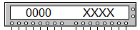, предназначенный для генерации 16-ти разрядных двоичных слов, которые набираются на экране, расположенным в левой части лицевой панели;

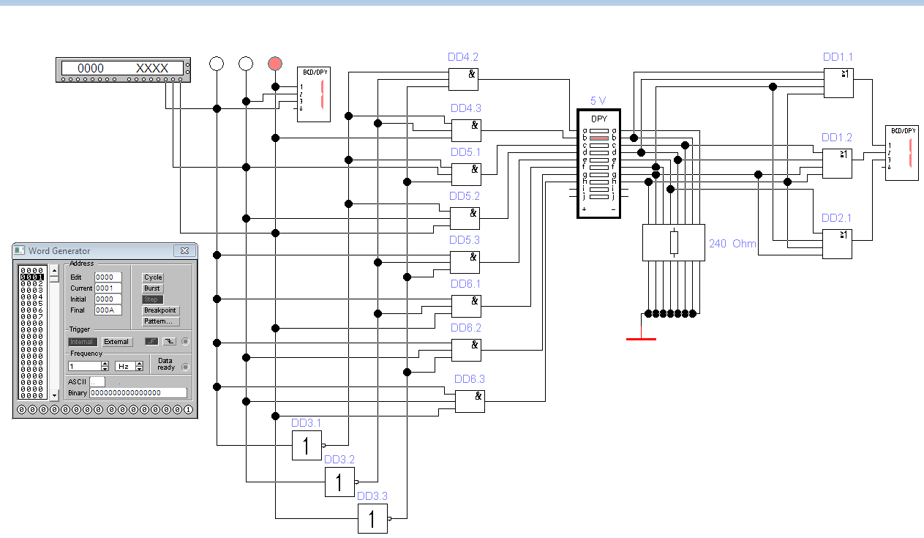

Рисунок 5.12 – Модели дешифратора 3х8 на элементах 3И и шифратора на элементах 4ИЛИ

- семисегментный индикатор с преобразователем четырехразрядного двоичного числа в шестнадцатеричную цифру 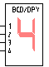;
- три логических индикатора ;
- светодиодный индикатор 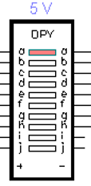 с резисторной нагрузочной
- матрицей 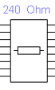 – набор из восьми одинаковых по величине резисторов;
- имеет десять градаций уровня и по десять выводов с каждой стороны, выводы слева соответствуют анодам светодиодов, справа – катодам. Обычно такие индикаторы используются для визуального отображения уровня сигнала.

Decoder 1

№ | A | B | C | D1 | a | b | c | d | e | f | g | h | a | b | c | D2
0 | 0 | 0 | 0 | 0 | 1 | 0 | 0 | 0 | 0 | 0 | 0 | 0 | 0 | 0 | 0 | 0
1 | 1 | 0 | 0 | 1 | 0 | 1 | 0 | 0 | 0 | 0 | 0 | 0 | 1 | 0 | 0 | 1
2 | 0 | 1 | 0 | 2 | 0 | 0 | 1 | 0 | 0 | 0 | 0 | 0 | 0 | 1 | 0 | 2
3 | 1 | 1 | 0 | 3 | 0 | 0 | 0 | 1 | 0 | 0 | 0 | 0 | 1 | 1 | 0 | 3
4 | 0 | 0 | 1 | 4 | 0 | 0 | 0 | 0 | 1 | 0 | 0 | 0 | 0 | 0 | 1 | 4
5 | 1 | 0 | 1 | 5 | 0 | 0 | 0 | 0 | 0 | 1 | 0 | 0 | 1 | 0 | 1 | 5
6 | 0 | 1 | 1 | 6 | 0 | 0 | 0 | 0 | 0 | 0 | 1 | 0 | 0 | 1 | 1 | 6
7 | 1 | 1 | 1 | 7 | 0 | 0 | 0 | 0 | 0 | 0 | 0 | 1 | 1 | 1 | 1 | 7

Decoder2

№ | A | B | C | Y0 | Y1 | Y2 | Y3 | Y4 | Y5 | Y6 | Y7
0 | 0 | 0 | 0 | 0 | 1 | 1 | 1 | 1 | 1 | 1 | 1
1 | 1 | 0 | 0 | 1 | 0 | 1 | 1 | 1 | 1 | 1 | 1
2 | 0 | 1 | 0 | 1 | 1 | 0 | 1 | 1 | 1 | 1 | 1
3 | 1 | 1 | 0 | 1 | 1 | 1 | 0 | 1 | 1 | 1 | 1
4 | 0 | 0 | 1 | 1 | 1 | 1 | 1 | 0 | 1 | 1 | 1
5 | 1 | 0 | 1 | 1 | 1 | 1 | 1 | 1 | 0 | 1 | 1
6 | 0 | 1 | 1 | 1 | 1 | 1 | 1 | 1 | 1 | 0 | 1
7 | 1 | 1 | 1 | 1 | 1 | 1 | 1 | 1 | 1 | 1 | 0

Постройте схему дешифратора в соответствии с номером бригады

1 | матричный дешифратор | 8

№ | A | B | C | Y0 | Y1 | Y2 | Y3 | Y4 | Y5 | Y6 | Y7
0 | 0 | 0 | 0 | 1 | 0 | 0 | 0 | 0 | 0 | 0 | 0
1 | 0 | 0 | 1 | 0 | 1 | 0 | 0 | 0 | 0 | 0 | 0
2 | 0 | 1 | 0 | 0 | 0 | 1 | 0 | 0 | 0 | 0 | 0
3 | 0 | 1 | 1 | 0 | 0 | 0 | 1 | 0 | 0 | 0 | 0
4 | 1 | 0 | 0 | 0 | 0 | 0 | 0 | 1 | 0 | 0 | 0
5 | 1 | 0 | 1 | 0 | 0 | 0 | 0 | 0 | 1 | 0 | 0
6 | 1 | 1 | 0 | 0 | 0 | 0 | 0 | 0 | 0 | 1 | 0
7 | 1 | 1 | 1 | 0 | 0 | 0 | 0 | 0 | 0 | 0 | 1

